به نام خالق رنگین کمان

ستاره باباجانی – گزارش تمرین سری 4

سوال 1: این سوال شامل دو بخش است که در هر بخش تبدیلات خواسته شده، پیاده سازی شد:

الف) دو تبدیل خواسته شده طبق فرمول های اسلاید درس انجام شد و طبق مثال زیر، عملکرد توابع درست است:

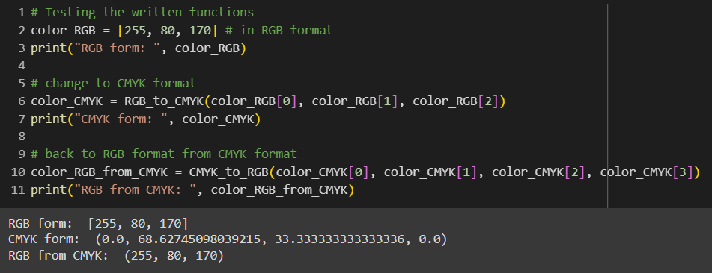

ب) در این بخش تابع مربوط به تبدیل RGB به HSI زده شد. در این تابع نیز از فرمول های گفته شده در مثال درس استفاده شد و مقدار I, H,S محاسبه شد:

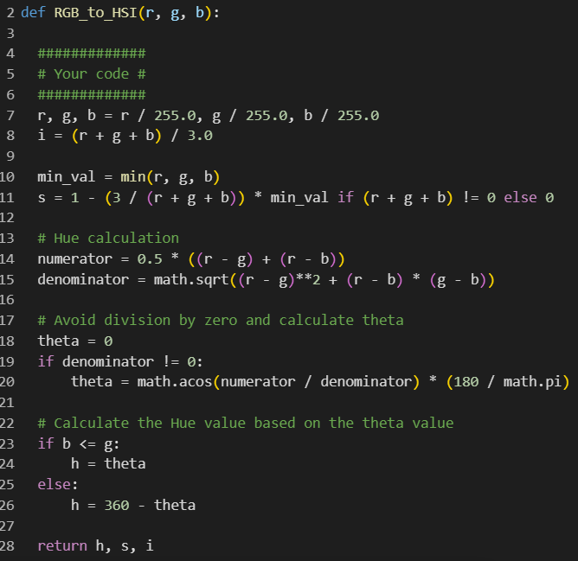

خروجی های توابع زده شده و تصویر اصلی به شرح زیر هستند:

* تصویر اصلی:

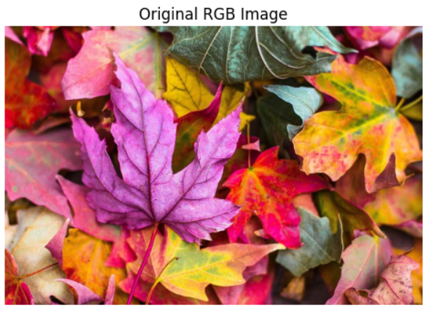

* RGB to CMYK:

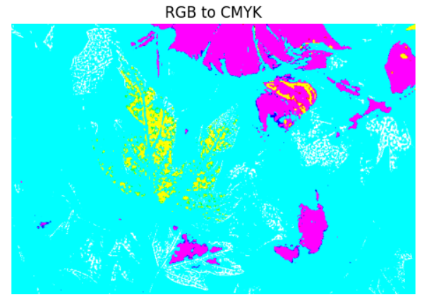

* CMYK to original image:

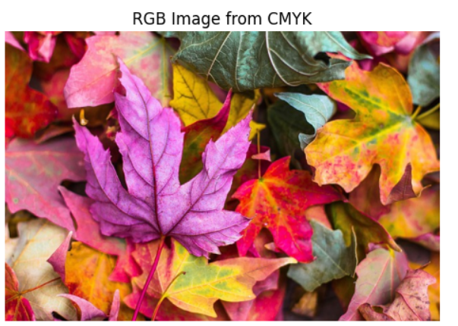

* RGB to HSI:

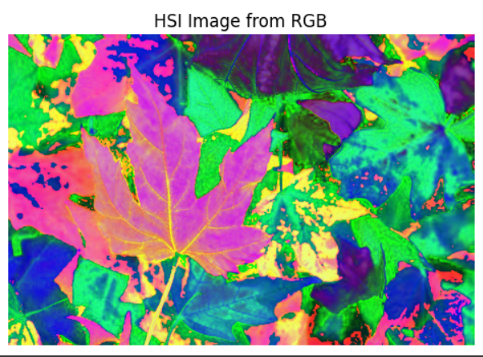

سوال 2: همان طور که میدانیم و در اسلایدهای درس ذکر شده، برای پیدا کردن تفاوت دو عکس داده شده، باید به هرکدام کانال های رنگی متفاوت داد( بطور مثال کانال قرمز به تصویر اول و کانال آبی و سبز به تصویر دوم) و سپس این دو تصویر را با هم ترکیب کرد. خروجی کد زده شده برای این سوال به شرح زیر است که همان طور که مشخص است، تفاوت ها با رنگ های قرمز و فیروزه ای و ... قابل مشاهده اند:

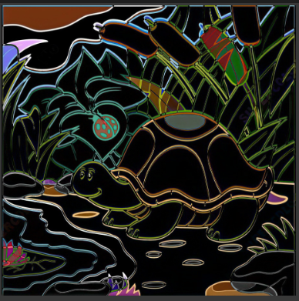

سوال 3: الف) همان طور که میدانیم ماتریس هریس به فرم زیر محاسبه میشود:

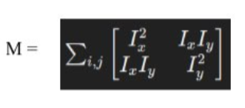

حال برای محاسبه هر عضو این ماتریس خواهیم داشت:

* = 56
* 60

پس در نهایت ماتریس هریس به شکل زیر خواهد شد:

ب) حال برای محاسبه مقدار R خواهیم داشت:

R = det(M) – k * trace(m) ^ 2 = 224 – 0.04 * 13456 = -314.24

ج) همان طور که مشاهده میشود، مقدار R یک مقدار منفی است که طبق اسلایدها میفهمیم یک لبه است.

سوال 4: این سوال شامل دو بخش میشود:

1. اضافه کردن ربان سیاه به عکس پدربزرگ: در این بخش ابتدا عکس پدربزرگ خوانده شد و سپس یک ربان سیاه تعریف شد. بعد از مشخص کردن ابعاد ربان، مقدار آن برابر با 0(سیاه) قرار داده شد. حال تصویر خروجی به شرح زیر است:

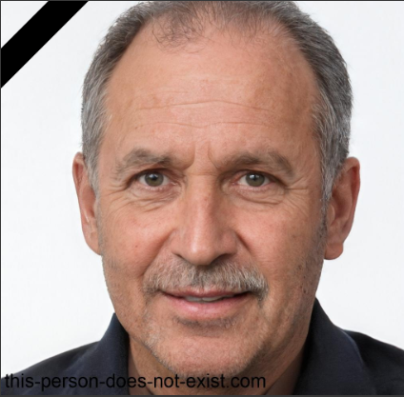

1. اضافه کردن عکس تغییر یافته به تابلوی عکس اتاق: در این بخش تابع project_image زده شد که در آن طبق مراحل گفته شده در کد، ابتدا مختصات تصاویر اتاق و پدربزرگ بدست آورده شد و سپس عکس تغییر یافته از پدربزرگ بر روی تابلوی روی دیوار اتاق قرار گرفت(توجه شود که ابتدا کل تابلو به رنگ سیاه درآمد و سپس عکس تغییر یافته پدربزرگ روی آن قرار گرفت). خروجی کدهای زده شده به شرح زیر است:

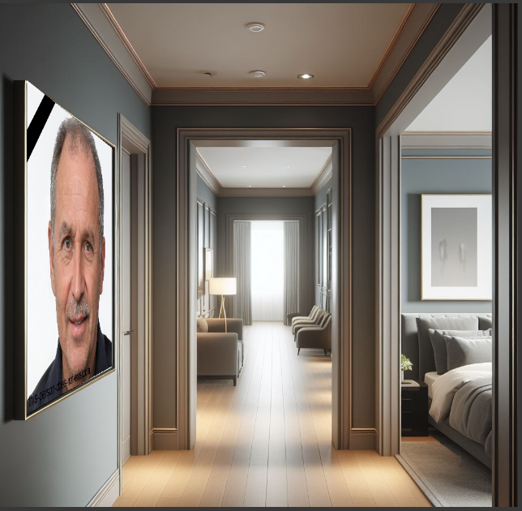

سوال 5:

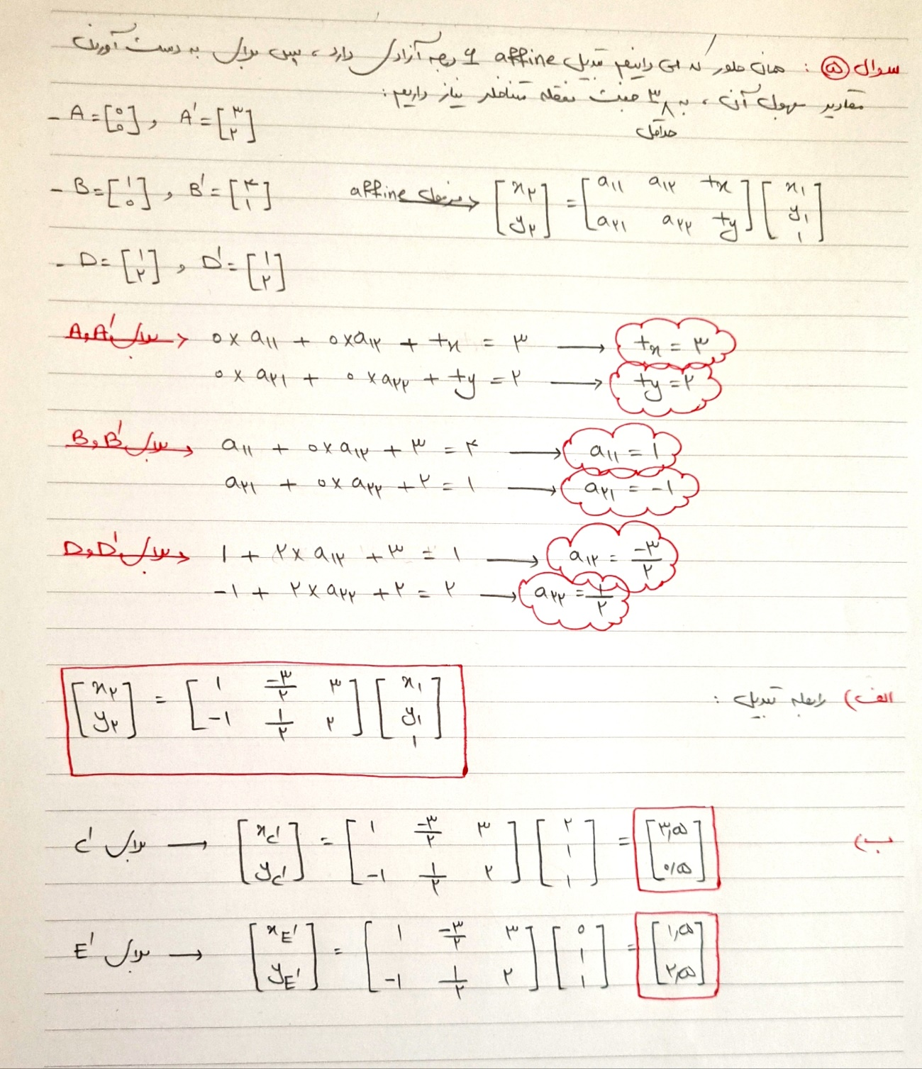

سوال 6:

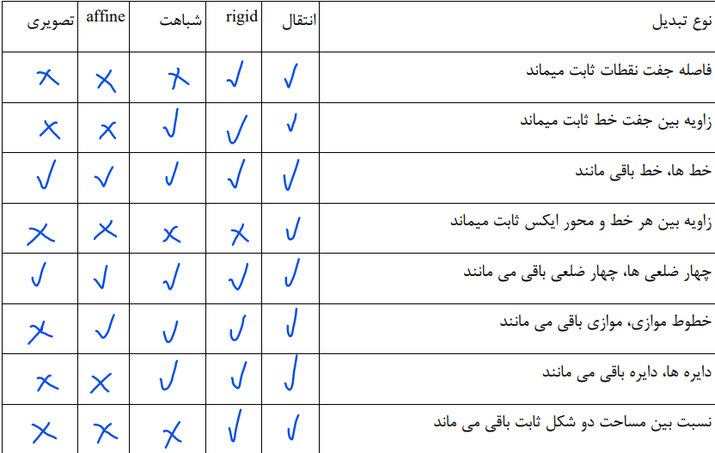

سوال 7:

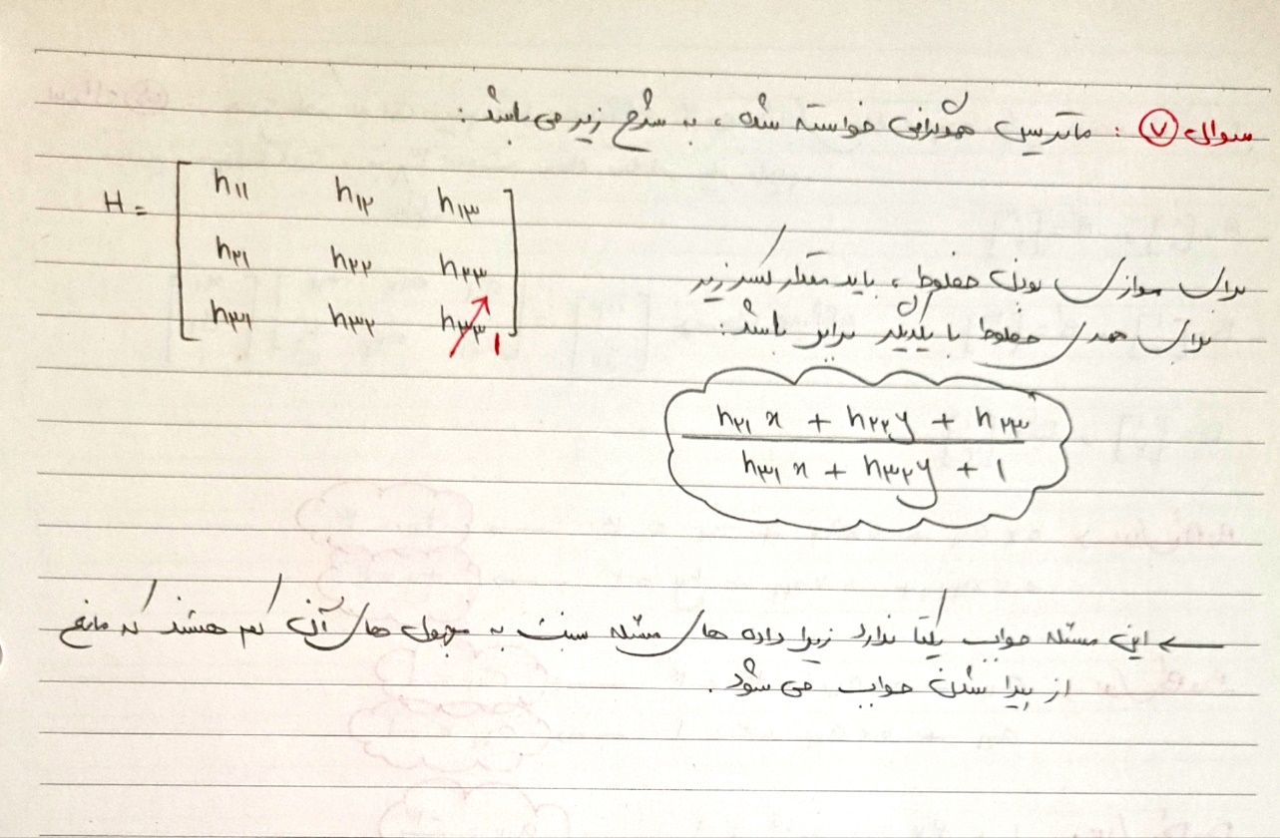

سوال 8:

